重要

　　　　　　　　　　　　　　　　　　　　　　　　　　　　　　　　　令和５年８月１日

　地元応援商品券取扱　登録店　様

　　　　　　　　　　　　　　　　　　　　　南箕輪村商工会

**「地元応援商品券取扱店一覧」の校正について（依頼）**

この度は「地元応援商品券取扱店」へお申込頂きありがとうございました。取扱店一覧についての登録店名やサービス名・取扱商品名といった記載内容についてのご確認をお願い致します。

お手数をおかけしますが変更、修正がある場合は商工会までご連絡頂きますようお願い致します。

原稿については下記QRコードを読み取っていただくか、商工会ホームページよりご確認ください。また、ご確認が難しい場合はご連絡ください。

1. **変更、修正がある場合 事業所名**

**変更、修正点を**商工会までご連絡ください

**８月３日（木）午後５時までにご連絡ください**

**変更・修正点**

**２．変更、修正がない場合**

　　　・商工会への連絡は不要です。連絡がない事業所様は変更、修正なしと判断させて頂きます。

　　　　下記QRよりご確認ください

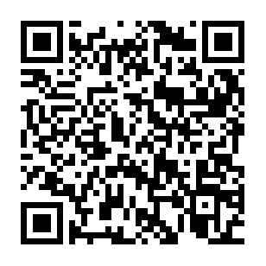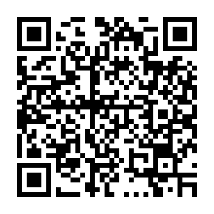

南箕輪村商工会　ＦＡＸ：72-6219　ＴＥＬ：72-6265